**МИНОБРНАУКИ РОССИИ**

**Санкт-Петербургский государственный**

**электротехнический университет**

**«ЛЭТИ» им. В.И. Ульянова (Ленина)**

**Кафедра математического обеспечения и применения ЭВМ**

отчет

**по практической работе №6**

**по дисциплине «Теория принятия решений»**

**Тема: Нечёткие модели**

|  |  |  |
| --- | --- | --- |
| Студентка гр. 7381 |  | Алясова А.Н. |
| Преподаватель |  | Попова Е.В. |

Санкт-Петербург

2021

**Цель работы.**

Использование инструментальных средств для решения задач поддержки принятия решения, а также овладение навыками принятия решения на основе решения задач с нечёткой информацией.

**Основные теоретические положения.**

В практической работе используется в качестве начального этапа нечёткая модель, основанная на нечёткой информации, предоставляемой экспертами. Эксперты формируют опорные значения функции принадлежности коэффициента, отражающего характеристики объекта, который подлежит ранжированию $- u^{\left(ijl\right)}$ опорных точках $k=1,…, 4$, и для объектов $j=1,2,3$  по критериям $i=1,2,3$. Всего экспертов $l=1,2$ . Формируется трапецеидальная функция принадлежности $μ_{A^{l}}(u^{l})$ нечёткого числа (1):

|  |  |  |
| --- | --- | --- |
|  | $$μ_{A^{l}}\left(u^{l}\right)=\left\{\begin{aligned}\begin{matrix}0, u^{l}≤u_{1}^{l} \\ \frac{u^{l}-u_{1}^{l}}{u_{1}^{l}-u_{2}^{l}}, u_{1}^{l}<u^{l}<u_{2}^{l}\end{matrix} \\ 1, u_{2}^{l}≤u^{l}≤u_{3}^{l} \\ \begin{matrix}\frac{u^{l}-u_{4}^{l}}{u_{3}^{l}-u_{4}^{l}}, u_{3}^{l}<u^{l}<u_{4}^{l} \\ 0, u^{l}≥u_{4}^{l}\end{matrix}\end{aligned}\right.$$ | (1) |

где $u_{1}^{l}<u_{2}^{l}≤u_{3}^{l}<u_{4}^{l}.$

Для вывода выходной функции принадлежности используется принцип обобщения. Нечёткий вывод основывается на базе знаний, которую составляют обобщённые логические правила: ЕСЛИ (($u^{1}$ есть $A^{1}$ ) И ($u^{2}$ есть $A^{2}$ )) ТО ($u$ есть $A$ ). Принцип обобщения для функции нескольких переменных представляет собой задание функции принадлежности выходного значения системы (2).

|  |  |  |
| --- | --- | --- |
|  | $$μ_{B}\left(y\right)=\bigvee_{u=f(u^{1},u^{2})}{(μ_{A^{1}}\left(u^{1}\right) ⋀ μ_{A^{2}}(u^{2})),} ∀u^{1}, u^{2},u∈R,$$ | (2) |

где символ $⋁$ означает объединение множеств на основе операции $max$, а $⋀$  означает объединение множеств на основе операции $min$ .

Дефаззификацию трапецеидального числа будем проводить с помощью интегрального представления градуированного среднего значения нечёткого числа $A$  и рассчитывать по формулам (3), (4):

|  |  |  |
| --- | --- | --- |
|  | $$centr\left(A\right)={\int_{0}^{1}{\frac{\left(L^{-1}\left(α\right)+R^{-1}\left(α\right)\right)α}{2}}dα}/{\int_{0}^{1}{αdα}},$$ | (3) |

где $0≤α≤1.$

|  |  |  |
| --- | --- | --- |
|  | $$centr\left(A\right)=\frac{u_{1}+2u_{2}+2u_{3}+u_{4}}{6},$$ | (4) |

где $u_{1}, u_{2}, u_{3}, u_{4}∈R$.

Во второй части работы используется метод рандомизированных сводных показателей (МРСП), в котором на входе используются дефаззифицированные значения нечёткой модели. Определяются значимость каждого критерия по отношению к другим с помощью вектора весовых коэффициентов $\overline{ω}=\left(ω_{1},…,ω_{m}\right), ω_{i}≥0$ . Вводится нормирование суммы $\sum_{i=1}^{m}{ω_{i}=1}$ и строится синтезирующая функция $Q\left(q_{1},…,q_{m};\overline{ω}\right)∈[0, 1]$ в виде аддитивной средневзвешенной величины (5):

|  |  |  |
| --- | --- | --- |
|  | $$Q^{\left(j\right)}=\sum_{i=1}^{m}{q_{i}^{j}ω_{i}.}$$ | (5) |

Для задания дискретности модели вводится величина шага $h=\frac{1}{n}, n∈N, ω_{i}∈\left\{0,\frac{1}{n}, …,\frac{n-1}{n}, 1\right\},$ которая задаёт размер множества допустимых векторов весовых коэффициентов $N\left(m,n\right)=\left(\begin{matrix}n+m-1 \\ n\end{matrix}\right).$

В качестве детерминированной оценки рандомизированного сводного показателя используется математическое ожидание случайной величины, а мерой точности оценки ${\tilde{Q}}^{\left(j\right)}$ служит стандартное отклонение случайной величины. Достоверность доминирования рандомизированного сводного показателя ${\tilde{Q}}^{\left(m\right)}$  над ${\tilde{Q}}^{\left(l\right)}$  определяется по формуле (6).

|  |  |  |
| --- | --- | --- |
|  | $$P\left\{{\tilde{Q}}^{\left(m\right)}>{\tilde{Q}}^{\left(L\right)}\right\}>α,$$ | (6) |

где $α∈\left[0, 1\right], m,l=1, … ,k.$ Таким образом, достигают ранжирование объектов, оценку точности полученных величин, определение достоверности полученного ранжирования.

**Постановка задачи.**

Выбрать объект системы защиты информации (СЗИ), оцениваемый по 3 критериям (конфиденциальность, целостность, доступность информации), с использованием упрощённого модифицированного метода рандомизированных сводных показателей.

**Индивидуализация.**

Вариант 1.

Шаг дискретизации $n=2.$

Таблица с оценками.

3 объекта, которые оцениваются по 3 критериям двумя экспертами.

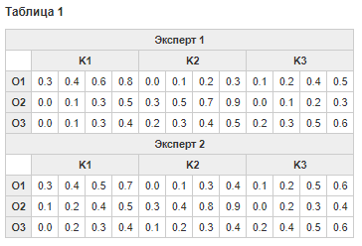

**Порядок выполнения работы.**

1. Сведение таблиц с экспертными опорными значениями трапецеидальных функций принадлежности в единую таблицу с тремя объектами, оцениваемые по 3 критериям с помощью принципа обобщения, в котором – среднее значение.

2. Фаза дефаззификации трапецеидального числа с помощью интегрального представления градуированного среднего значения нечёткого числа . Построить таблицу с чёткими значениями.

3. Построить множество векторов весовых коэффициентов, количество которых равно .

4. Построить множество сводных показателей, количество которых равно также .

5. Вычислить математическое ожидание и дисперсию.

6. Вычислить вероятность полного доминирования.

7. Сделать вывод о предпочтении объекта сразу по всем критериям и с какой погрешностью.

**Выполнение работы.**

Согласно варианту были выбраны таблица с оценками экспертов (см. табл. 1) и шагов дискретизации $n=2$.

Таблица 1 – Оценки экспертов

|  |  |  |  |  |  |  |  |  |  |  |  |  |
| --- | --- | --- | --- | --- | --- | --- | --- | --- | --- | --- | --- | --- |
| Эксперт 1 | | | | | | | | | | | | |
|  | К1 | | | | К2 | | | | К3 | | | |
| О1 | 0.3 | 0.4 | 0.6 | 0.8 | 0.0 | 0.1 | 0.2 | 0.3 | 0.1 | 0.2 | 0.4 | 0.5 |
| О2 | 0.0 | 0.1 | 0.3 | 0.5 | 0.3 | 0.5 | 0.7 | 0.9 | 0.0 | 0.1 | 0.2 | 0.3 |
| О3 | 0.0 | 0.1 | 0.3 | 0.4 | 0.2 | 0.3 | 0.4 | 0.5 | 0.2 | 0.3 | 0.5 | 0.6 |
| Эксперт 2 | | | | | | | | | | | | |
|  | К1 | | | | К2 | | | | К3 | | | |
| О1 | 0.3 | 0.4 | 0.5 | 0.7 | 0.0 | 0.1 | 0.3 | 0.4 | 0.1 | 0.2 | 0.5 | 0.6 |
| О2 | 0.1 | 0.2 | 0.4 | 0.5 | 0.3 | 0.4 | 0.8 | 0.9 | 0.0 | 0.2 | 0.3 | 0.4 |
| О3 | 0.0 | 0.2 | 0.3 | 0.4 | 0.1 | 0.2 | 0.3 | 0.4 | 0.2 | 0.4 | 0.5 | 0.6 |

1) Сведение таблиц с экспертными опорными значениями трапецеидальных функций принадлежности в единую таблицу с тремя объектами, оцениваемые по 3 критериям с помощью принципа обобщения, в котором $f=\frac{x_{1}+x_{2}}{2}$– среднее значение.

Таблица 2 - Объект 1 (О1), критерий 1 (К1)

|  |  |  |  |  |  |
| --- | --- | --- | --- | --- | --- |
| Эксперт 1  Эксперт 2 | | 0 | 1 | 1 | 0 |
| 0.3 | 0.4 | 0.6 | 0.8 |
| 0 | 0.7 | 0  0.5 | 0  0.55 | 0  0.65 | 0  0.75 |
| 1 | 0.5 | 0  0.4 | 1  0.45 | 1  0.55 | 0  0.65 |
| 1 | 0.4 | 0  0.35 | 1  0.4 | 1  0.5 | 0  0.6 |
| 0 | 0.3 | 0  0.3 | 0  0.35 | 0  0.45 | 0  0.55 |

Сформируем выходную трапецеидальную функцию принадлежности:

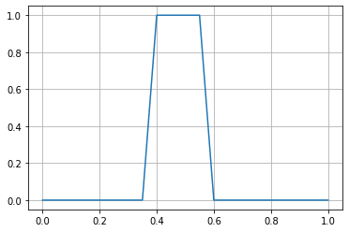

Рисунок 1 – Трапецеидальная функция принадлежности О1 К1

Произведём дефаззификацию трапецеидального числа:

$$C_{11}=centr\left(A\right)=\frac{0.35+2*0.4+2*0.55+0.6}{6}=0.475$$

Таблица 3 - Объект 1 (О1), критерий 2 (К2)

|  |  |  |  |  |  |
| --- | --- | --- | --- | --- | --- |
| Эксперт 1  Эксперт 2 | | 0 | 1 | 1 | 0 |
| 0 | 0.1 | 0.2 | 0,3 |
| 0 | 0,4 | 0  0.2 | 0  0.25 | 0  0.3 | 0  0.35 |
| 1 | 0,3 | 0  0.15 | 1  0.2 | 1  0.25 | 0  0.3 |
| 1 | 0,1 | 0  0.05 | 1  0.1 | 1  0.15 | 0  0.2 |
| 0 | 0 | 0  0 | 0  0.05 | 0  0.1 | 0  0.15 |

Сформируем выходную трапецеидальную функцию принадлежности:

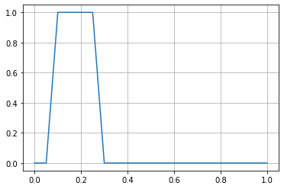

Рисунок 2 – Трапецеидальная функция принадлежности О1 К2

Произведём дефаззификацию трапецеидального числа:

$$C_{12}=centr\left(A\right)=\frac{0.05+2*0.1+2*0.25+0.3}{6}=0.175$$

Таблица 4 -Объект 1 (О1), критерий 3 (К3)

|  |  |  |  |  |  |
| --- | --- | --- | --- | --- | --- |
| Эксперт 1  Эксперт 2 | | 0 | 1 | 1 | 0 |
| 0,1 | 0,2 | 0,4 | 0,5 |
| 0 | 0,6 | 0  0,35 | 0  0,4 | 0  0,5 | 0  0,55 |
| 1 | 0,5 | 0  0,3 | 1  1,35 | 1  0,45 | 0  0,5 |
| 1 | 0,2 | 0  0,15 | 1  0,2 | 1  0,3 | 0  0,35 |
| 0 | 0,1 | 0  0,1 | 0  0,15 | 0  0,25 | 0  0,3 |

Сформируем выходную трапецеидальную функцию принадлежности:

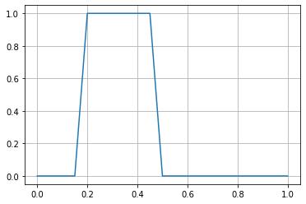

Рисунок 3 – Трапецеидальная функция принадлежности О1 К3

Произведём дефаззификацию трапецеидального числа:

$$C_{13}=centr\left(A\right)=\frac{0.15+2*0.2+2*0.45+0.5}{6}=0.392$$

Таблица 5 - Объект 2 (О2), критерий 1 (К1)

|  |  |  |  |  |  |
| --- | --- | --- | --- | --- | --- |
| Эксперт 1  Эксперт 2 | | 0 | 1 | 1 | 0 |
| 0 | 0,1 | 0,3 | 0,5 |
| 0 | 0,5 | 0  0,25 | 0  0,3 | 0  0,4 | 0  0,5 |
| 1 | 0,4 | 0  0,2 | 1  0,25 | 1  0,35 | 0  0,45 |
| 1 | 0,2 | 0  0,1 | 1  0,15 | 1  0,25 | 0  0,35 |
| 0 | 0,1 | 0  0,05 | 0  0,1 | 0  0,2 | 0  0,3 |

Сформируем выходную трапецеидальную функцию принадлежности:

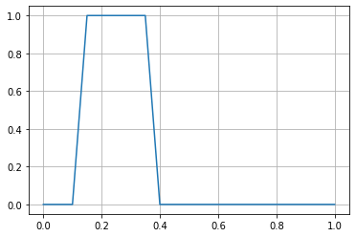

Рисунок 4 – Трапецеидальная функция принадлежности О2 К1

Произведём дефаззификацию трапецеидального числа:

$$C_{21}=centr\left(A\right)=\frac{0.1+2*0.15+2*0.35+0.4}{6}=0.25$$

Таблица 6 - Объект 2 (О2), критерий 2 (К2)

|  |  |  |  |  |  |
| --- | --- | --- | --- | --- | --- |
| Эксперт 1  Эксперт 2 | | 0 | 1 | 1 | 0 |
| 0,3 | 0,5 | 0,7 | 0,9 |
| 0 | 0,9 | 0  0,6 | 0  0,75 | 0  0,8 | 0  0,9 |
| 1 | 0,8 | 0  0,55 | 1  0,65 | 1  0,75 | 0  0,85 |
| 1 | 0,4 | 0  0,35 | 1  0,45 | 1  0,55 | 0  0,65 |
| 0 | 0,3 | 0  0,3 | 0  0,4 | 0  0,5 | 0  0,6 |

Сформируем выходную трапецеидальную функцию принадлежности:

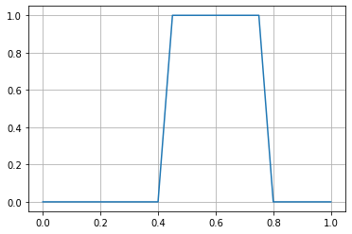

Рисунок 5 – Трапецеидальная функция принадлежности О2 К2

Произведём дефаззификацию трапецеидального числа:

$$C_{22}=centr\left(A\right)=\frac{0.4+2*0.45+2*0.75+0.8}{6}=0.6$$

Таблица 7 - Объект 2 (О2), критерий 3 (К3)

|  |  |  |  |  |  |
| --- | --- | --- | --- | --- | --- |
| Эксперт 1  Эксперт 2 | | 0 | 1 | 1 | 0 |
| 0 | 0,1 | 0,2 | 0,3 |
| 0 | 0,4 | 0  0,2 | 0  0,25 | 0  0,3 | 0  0,35 |
| 1 | 0,3 | 0  0,15 | 1  0,2 | 1  0,25 | 0  0,3 |
| 1 | 0,2 | 0  0,1 | 1  0,15 | 1  0,2 | 0  0,25 |
| 0 | 0 | 0  0 | 0  0,05 | 0  0,1 | 0  0,15 |

Сформируем выходную трапецеидальную функцию принадлежности:

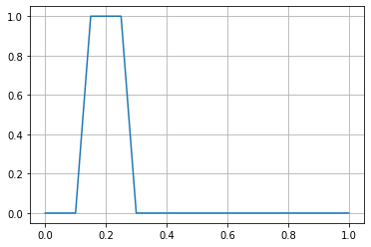

Рисунок 6 – Трапецеидальная функция принадлежности О2 К3

Произведём дефаззификацию трапецеидального числа:

$$C_{23}=centr\left(A\right)=\frac{0.1+2*0.15+2*0.25+0.3}{6}=0.2$$

Таблица 8 - Объект 3 (О3), критерий 1 (К1)

|  |  |  |  |  |  |
| --- | --- | --- | --- | --- | --- |
| Эксперт 1  Эксперт 2 | | 0 | 1 | 1 | 0 |
| 0 | 0,1 | 0,3 | 0,4 |
| 0 | 0,4 | 0  0,2 | 0  0,25 | 0  0,35 | 0  0,4 |
| 1 | 0,3 | 0  0,15 | 1  0,2 | 1  0,3 | 0  0,35 |
| 1 | 0,2 | 0  0,1 | 1  0,15 | 1  0,25 | 0  0,3 |
| 0 | 0 | 0  0 | 0  0,05 | 0  0,15 | 0  0,2 |

Сформируем выходную трапецеидальную функцию принадлежности:

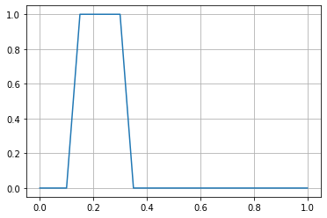

Рисунок 7 – Трапецеидальная функция принадлежности О3 К1

Произведём дефаззификацию трапецеидального числа:

$$C_{31}=centr\left(A\right)=\frac{0.1+2*0.15+2*0.3+0.35}{6}=0.225$$

Таблица 9 - Объект 3 (О3), критерий 2 (К2)

|  |  |  |  |  |  |
| --- | --- | --- | --- | --- | --- |
| Эксперт 1  Эксперт 2 | | 0 | 1 | 1 | 0 |
| 0,2 | 0,3 | 0,4 | 0,5 |
| 0 | 0,4 | 0  0,3 | 0  0,35 | 0  0,4 | 0  0,45 |
| 1 | 0,3 | 0  0,25 | 1  0,3 | 1  0,35 | 0  0,4 |
| 1 | 0,2 | 0  0,2 | 1  0,25 | 1  0,3 | 0  0,35 |
| 0 | 0,1 | 0  0,15 | 0  0,2 | 0  0,25 | 0  0,3 |

Сформируем выходную трапецеидальную функцию принадлежности:

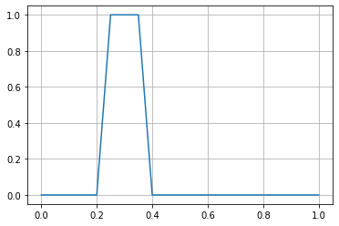

Рисунок 8 – Трапецеидальная функция принадлежности О3 К2

Произведём дефаззификацию трапецеидального числа:

$$C_{32}=centr\left(A\right)=\frac{0.2+2*0.25+2*0.35+0.4}{6}=0.3$$

Таблица 10 - Объект 3 (О3), критерий 3 (К3)

|  |  |  |  |  |  |
| --- | --- | --- | --- | --- | --- |
| Эксперт 1  Эксперт 2 | | 0 | 1 | 1 | 0 |
| 0,2 | 0,3 | 0,5 | 0,6 |
| 0 | 0,6 | 0  0,4 | 0  0,45 | 0  0,55 | 0  0,6 |
| 1 | 0,5 | 0  0,35 | 1  0,4 | 1  0,5 | 0,55 |
| 1 | 0,4 | 0  0,3 | 1  0,35 | 1  0,45 | 0  0,5 |
| 0 | 0,2 | 0  0,2 | 0  0,25 | 0  0,35 | 0  0,4 |

Сформируем выходную трапецеидальную функцию принадлежности:

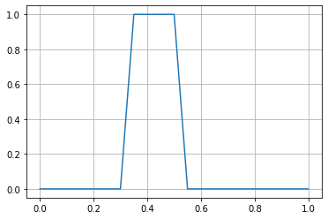

Рисунок 9 – Трапецеидальная функция принадлежности О3 К3

Произведём дефаззификацию трапецеидального числа:

2) Фаза дефаззификации трапецеидального числа с помощью интегрального представления градуированного среднего значения нечёткого числа $A$. Построить таблицу $3×3$ с чёткими значениями.

Таблица 3×3 с чёткими значениями представлена в табл. 11.

Таблица 11 - Таблица 3×3 с чёткими значениями

|  |  |  |  |
| --- | --- | --- | --- |
|  | **K1** | **K2** | **K3** |
| **O1** | 0.475 | 0.175 | 0.392 |
| **O2** | 0.25 | 0.6 | 0.2 |
| **O3** | 0.225 | 0.3 | 0.425 |

Нормализуем критерии по формуле:

$$q_{i}^{\left(j\right)}=\left\{\begin{aligned}0, p_{i}≥\max_{}{p_{i}}, \\ \frac{\max_{}{p_{i}}-p_{i}}{\max_{}{p_{i}}-\min_{}{p_{i}}}, \min_{}{p_{i}}<p_{i}<\max_{}{p_{i}} \\ 1, p_{i}≤\min_{}{p_{i}}\end{aligned}\right.$$

Получим табл. 12.

Таблица 12

|  |  |  |  |
| --- | --- | --- | --- |
|  | **K1** | **K2** | **K3** |
| **O1** | 0.294118 | 1 | 0.489412 |
| **O2** | 0.823529 | 0 | 0.941176 |
| **O3** | 0.882353 | 0.705882 | 0.411765 |

3) Построить множество векторов весовых коэффициентов, количество которых равно $N$.

Построим вектор весовых коэффициентов, для $n=2$:

$$w_{i}=\{0, 0.5, 1 \}$$

Размер множества допустимых векторов весовых коэффициентов:

$$N\left(m,n\right)=\frac{\left(n+m-1\right)!}{n!\left(m-1\right)!}=\frac{\left(2+3-1\right)!}{2!\left(3-1\right)!}=\frac{1*2*3*4}{1*2*1*2}=6$$

Построим множество векторов весовых коэффициентов:

Таблица 13

|  |  |  |
| --- | --- | --- |
| **W1** | **W2** | **W3** |
| 0 | 0 | 1 |
| 0 | 1 | 0 |
| 1 | 0 | 0 |
| 0 | 0.5 | 0.5 |
| 0.5 | 0 | 0.5 |
| 0.5 | 0.5 | 0 |

4) Построить множество сводных показателей, количество которых равно также $N$.

Построим множество сводных показателей:

Таблица 14

|  |  |  |
| --- | --- | --- |
| **Q1** | **Q2** | **Q3** |
| 0.489412 | 0.941176 | 0.411765 |
| 1 | 0 | 0.705882 |
| 0.294118 | 0.823529 | 0.882353 |
| 0.744706 | 0.470588 | 0.558824 |
| 0.391765 | 0.882353 | 0.6470588 |
| 0.647059 | 0.411765 | 0.794118 |

5) Вычислить математическое ожидание и дисперсию.

Математическое ожидание и дисперсия представлены в табл. 15.

Таблица 15

|  |  |  |  |
| --- | --- | --- | --- |
|  | **Q1** | **Q2** | **Q3** |
| $${\overline{Q}}^{(j)}$$ | 0.594510 | 0.588235 | 0.666667 |
| $$S^{(j)}$$ | 0.235276 | 0.331018 | 0.153456 |

Отобразим на графике полученные отрезки:

$$Q1=\left(0.359234;0.829786\right)$$

$$Q2=\left(0.257217;0.919253\right)$$

$$Q3=\left(0.513211;0.820123\right)$$

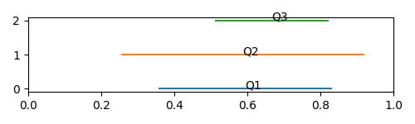

Рисунок 10 – Графическое представление сводных показателей

6) Вычислить вероятность полного доминирования.

Вероятность полного доминирования $j$ над $i$ представлена в табл.16.

Таблица 16

|  |  |  |  |
| --- | --- | --- | --- |
| **i**  **j** | **1** | **2** | **3** |
| **1** | – |  |  |
| **2** |  | – |  |
| **3** |  |  | – |

7) Сделать вывод о предпочтении объекта сразу по всем критериям и с какой погрешностью.

Наиболее предпочтительным является объект 3, т.к. он имеет наибольшее мат. ожидание ${\overline{Q}}^{(3)}=0.667$ и наименьшую дисперсию $S^{(3)}= 0.153456$, а также он доминирует над другими объектами.

Модифицируем алгоритм, добавив доп. условия на множество векторов весовых коэффициентов: $w_{1}<w_{2}$.

Тогда множество векторов весовых коэффициентов:

Таблица 17

|  |  |  |
| --- | --- | --- |
| **W1** | **W2** | **W3** |
| 0 | 0.5 | 0.5 |
| 0 | 1 | 0 |

Множество сводных показателей:

Таблица 18

|  |  |  |
| --- | --- | --- |
| **Q1** | **Q2** | **Q3** |
| 0.744706 | 0.470588 | 0.5588235 |
| 1 | 0 | 0.705882 |

Математическое ожидание и дисперсия представлены в табл. 19.

Таблица 19

|  |  |  |  |
| --- | --- | --- | --- |
|  | **Q1** | **Q2** | **Q3** |
| $${\overline{Q}}^{(j)}$$ | 0.872353 | 0.235294 | 0.632353 |
| $$S^{(j)}$$ | 0.127647 | 0.235294 | 0.073529 |

$$Q1=\left(0.744706;0.1\right)$$

$$Q2=\left(0;0.470588\right)$$

$$Q3=\left(0.558824;0.705882\right)$$

Полученные отрезки представлены на рис. 11.

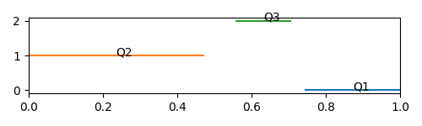

Рисунок 11 – Графическое представление сводных показателей

Как видно из графика, теперь отрезки не пересекаются.

Теперь наиболее предпочтительным стал объект 1, т.к. он доминирует над другими объектами, а также имеет наибольшее мат. ожидание ${\overline{Q}}^{(j)}=0.872353$ при небольшой дисперсии $S^{(j)}=0.127647$.

Вероятность полного доминирования $j$ над $i$ представлена в табл. 20.

Таблица 20

|  |  |  |  |
| --- | --- | --- | --- |
| **i**  **j** | **1** | **2** | **3** |
| **1** | – | 1 | 1 |
| **2** | 0 | – | 0 |
| **3** | 1 | 1 | – |

**Выводы.**

В ходе выполнения лабораторной работы был применен модифицированный метод рандомизированных сводных показателей и выбран наилучший объект по трем критериям.

**ПРИЛОЖЕНИЕ А**

**ПРОГРАММА ДЛЯ РАСЧЕТА ПОКАЗАТЕЛЕЙ ДЛЯ ВЫБОРА ОБЪЕКТА СЗИ**

import numpy as np

import matplotlib.pyplot as plt

import pandas as pd

x = [0, 0.3, 0.35, 0.5, 0.55, 1]

y = [0, 0, 1, 1, 0, 0]

plt.plot(x, y)

plt.grid(True)

plt.show()

KO = np.array([

[0.475, 0.175, 0.392],

[0.25, 0.6, 0.2],

[0.225, 0.3, 0.425]

])

W = np.array([

[0, 0, 1],

[0, 1, 0],

[1, 0, 0],

[0, 0.5, 0.5],

[0.5, 0, 0.5],

[0.5, 0.5, 0],

])

KO2 = (np.max(KO) - KO) / (np.max(KO) - np.min(KO))

KO2[0, 1] = 1

KO2[1, 1] = 0

print("Нормализованная таблица 3х3:\n", KO2)

Q = np.zeros((6, 3))

for i in range(6):

for j in range(3):

Q[i, j] = sum(KO2[j] * W[i])

def plot_otr(QQ):

std = QQ.std(ddof=0)

print("\nОтклонение std\n", std)

mean = QQ.mean()

print("\nМат ожидание mean\n", mean)

gr = pd.DataFrame({'ot': mean - std, 'do': mean + std})

plt.figure(figsize=(5, 1.5))

plt.xlim(0, 1)

plt.plot(gr.loc[0], [0, 0])

plt.text(mean[0], 0, 'Q1')

plt.plot(gr.loc[1], [1, 1])

plt.text(mean[1], 1, 'Q2')

plt.plot(gr.loc[2], [2, 2])

plt.text(mean[2], 2, 'Q3')

plt.show()

plot_otr(pd.DataFrame(Q))

WW = W[np.where(W[:, 0] < W[:, 1])]

print("\nWW\n", WW)

Q = np.zeros((len(WW), 3))

print("\nh\n", Q)

for i in range(len(WW)):

for j in range(3):

Q[i, j] = sum(KO2[j] * WW[i])

print("\nh\n", Q)

plot_otr(pd.DataFrame(Q))